**EXCELENTÍSSIMO SENHOR PRESIDENTE DA CÂMARA**

**MUNICIPAL DE SUMARÉ**

**INDICO** ao Excelentíssimo Senhor Prefeito Municipal, que determine ao departamento competente, providência no sentido de substituir a lâmpada queimada localizada na Rua Rozendo Alves de Souza, CEP. 13181-796, frente ao nº 55, no Jardim Calegari.

Sala das sessões, 16 de março de 2021.

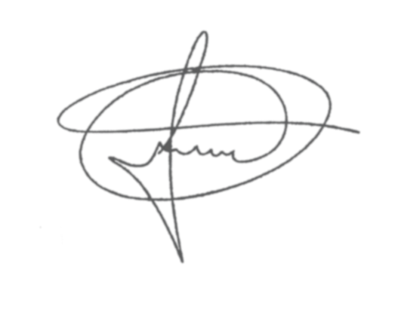

**FERNANDO DO POSTO**

**VEREADOR**